**Kurrikula: gjuhë dhe komunikim**

**Titulli: Profesionet e dobishme e të bukura**

**Rezultatet e të nxënit:**

* **Mëson për rëndësinë e profesioneve të ndryshme**
* **Kupton rëndësinë dhe dobitë e tyre për jetën e njeriut**
* **Identifikon veçoritë dhe veprimet për secilin profesion**
* **Mëson se sa të dobishme e të bukura janë ato profesione të cilat njeriu i përzgjedh ti punoj gjatë gjithë jetës**



**Përshkrmi i aktivitetit:**

**Së pari pyesim nxënësin për profesionet e prindërve të tyre ( dmth çfarë pune kryejnë prindërit e tyre ) .**

**Nxënësit i tregohet për rëndësinë dhe dobitë që secili profesion ngërthen në vete, të cilat janë: -Njeriu duke punuar gëzon shendet më të mire. -Jeton më gjatë. -Fiton shokë e miq të ndryshëm. -Fiton materialisht ,bëhet më i suksesshëm dhe më produktiv. -Ai fiton më shumë vetvlersim dhe mund të bëhet model i mire për rrethin ku jeton dhe për njerëzit e të gjitha moshave. Prandaj ne duhet t’i respektojmë mendimet dhe zgjedhjet e çdo person që ai vendos që do të ketë në të ardhmen si profesion.**

**Tani pyesim nxënësit: -pse duhet të zgjedhim profesione të ndryshme ?**

**Nxënësit do të përgjgjen se profesioni është shumë i rendësishëm dhe ka dobi të ndryshme për njeriun. Duke punuar njeriu ka shendet më të mire, fiton para , krijon miqësi të ndryshme, i ndihmon familjes dhe të tjerëve, bëhet me i suksesshëm etj.**

**Së pari nxënësve iu ofrohen tiketat në të cilat janë të shënuara punët dhe aktivitetet e profesioneve të ndryshme.**

Shembull:

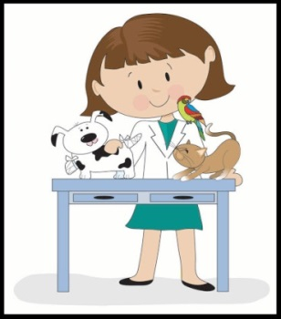 **Veterinarja**

**Veterinarja u bën kafshëve vaksinat Ajo u pret qimet dhe i mjekon kafshët kur sëmuren. Veterinarja është shumë e ëmbël . Di si t’u flasë kafshëve, që ato sillen mirë. Dhe , para se të largohen nga klinika , ajo u jep atyre ndnjë gjë të mire për të ngrënë.**

**Ndërsa për shembuj të tjerë nxënësit duhet ti plotësojnë në vijat pas profesioneve.**

PROFESIONE TË DOBISHME E TË BUKURA

**Shkruaj fjalët e etiketuara në vendin e duhur.**

|  |
| --- |
| **punojnë** |

**që njerëzit të kenë shtëpi**

**e di se cilat rroba na rrinë mirë**

**u bën kafshëve vaksinat**

**pikturat e saj janë të mrekullueshme**

**është shumë i përpiktë në orar**

**e njohin shumë mire qiellin dhe rrymat e ajrit**

 **Shoferi**

**Çdo mëngjes, në të njejtën orë, autobusët lëvizin në rrugë. Shoferi i autobusit të shkollës son _______________________**

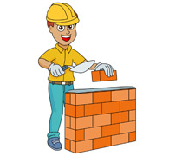 **Muratori**

**Muratorët __________shpejtë _________________________për të banuar . Të gjithë mbajnë kaskë mbrojtëse në kokë dhe qëndrojnë me kujdes në skelë. Janë shumë gazmorë. Pothuajse gjithmonë të përshëndesin kur kalon poshtë skelave.**

** Shitësja**

**Sa qejf është kur del për të blerë ! Shitësja na ndihmon gjithmonë të zgjedhim atë që na duhet. Ajo __________________________________ . Ajo e di edhe se çfar dhuratë duhet të blejmë për festën e mamit.**

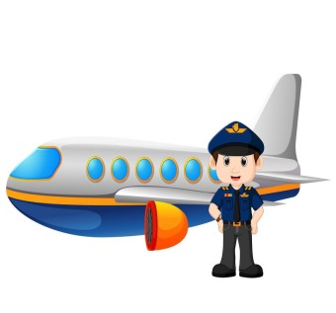 Piloti i avonit

**Kur avioni ngrihet nga toka , të gjithë mbajmë frymën. Pilotët ________________________________________ Të gjithë ndihemi të sigurtë në udhëtim. Për pak kohë ne bëhemi si zogj. Kur prekim sërish tokën ,ne falenderojmë pilotët me duartroktije.**

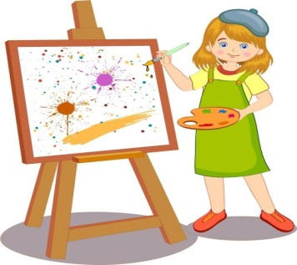 **Piktorja**

**Fqinja ime është piktore. Pikturat ________________________________ Mua më pëlqejnë shumë. Kur i shikoj, une frymëzohem prej tyre . Mua më pëlqen piktura, prandaj kam filluar të pikturoj. Disa nga shokët e mi pëlqejnë muzikën ose poezinë. Arti të bën jetën më të bukur.**

**Materialet e nevojshme: fotot e profesioneve të ndryshme, Tiketa në të cilat janë ë shënuara puna dhe aktiviteti i profesioneve të ndryshme. Letra me ngjyre, lapsi , goma,ngjyrat , ilustrime të profesioneve të ndryshme.**